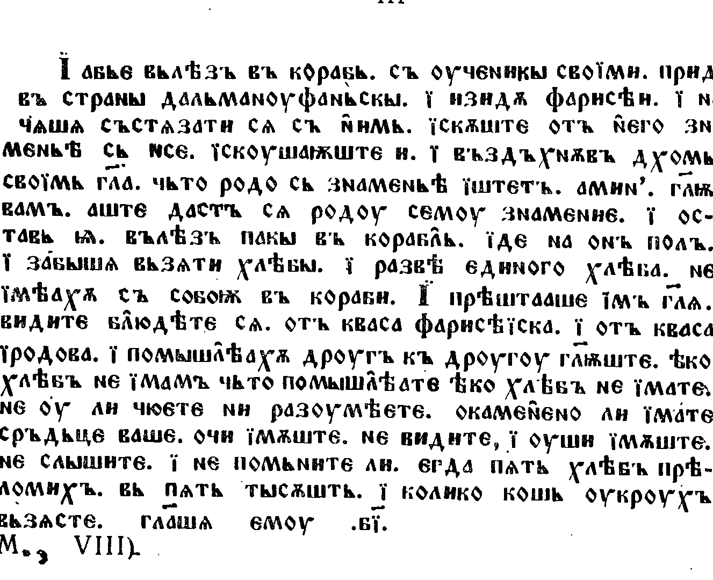

- Переклад українською мовою
- Виписати слова з редукованими, визначити позицію (-), (+)
- Виписати слова, в яких відбулась палаталізація
- Виписати приголосні, які утворилися під впливом J
- Записати числа: 9, 227, 505, 3399, 6385
- Редуковані голосні

